**Diversidade socioeconômica e qual o impacto no desenvolvimento acadêmico dos alunos de baixa renda da FEI**

*Embora a FEI tenha programas como o ProUni e o FundaCred para ajudar estudantes de baixa renda a ingressar no Ensino Superior, é preciso avaliar se esses alunos conseguem usufruir plenamente da estrutura oferecida pela instituição.*

Kaique Ribeiro de Sena, 12.123.177-3, CSJ060-T16;

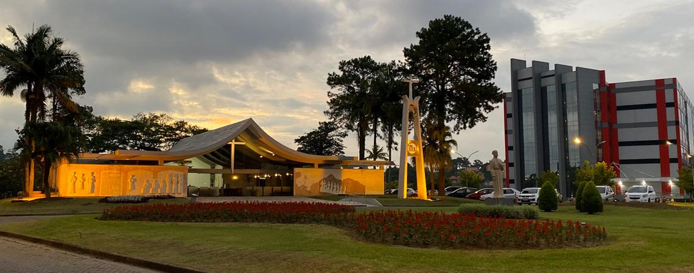

Crédito da Imagem:<https://portal.fei.edu.br/campus-sao-bernardo-do-campo>

Ao ingressar em uma universidade, você faz parte de uma parcela privilegiada da população, pois apenas 18,1% dos jovens entre 18 e 24 anos estão matriculados no ensino superior, de acordo com o Instituto Semesp. No entanto, será que todos os estudantes da FEI conseguem aproveitar da mesma qualidade de ensino e estrutura disponível?

Existem diversos cenários de alunos na FEI, como os bolsistas que podem se concentrar apenas nos estudos, os bolsistas que precisam conciliar trabalho e estudos e aqueles que gastam uma parte significativa de seu salário na mensalidade. Além disso, existem diversos projetos acadêmicos que são cruciais para o desenvolvimento e a preparação dos alunos para o mercado de trabalho. Com uma parcela significativa de alunos precisando conciliar trabalho e estudos, a diversidade socioeconômica tem um grande impacto na experiência de aprendizagem desses alunos. Mas quais são os principais desafios enfrentados por esses estudantes? Quais são as principais diferenças entre os alunos que têm mais recursos financeiros e aqueles que dependem de bolsas e programas de auxílio? Como a diversidade socioeconômica impacta a experiência de aprendizagem dos alunos na universidade? E como a universidade incentiva a participação de alunos de diferentes origens socioeconômicas em projetos acadêmicos e extracurriculares?

Para entender melhor essas questões, conversei com um aluno de Engenharia Mecânica da FEI, Lucas Neri, do segundo ciclo, que trabalha 9 horas por dia e precisa pegar transporte público para chegar à universidade. Segundo ele, um dos maiores desafios é a falta de tempo livre para se dedicar a projetos acadêmicos e extracurriculares. "Muitas vezes eu chego em casa tão cansado que não tenho energia para fazer nada além de dormir", diz ele, “Gostaria muito de participar de algum projeto acadêmico, principalmente os que envolvem o meu curso, que é engenharia mecânica, porém não possuo tempo hábil para isso, ao sair do trabalho, praticamente já tenho que me dirigir a FEI”.

Essas dificuldades têm um impacto significativo na experiência de aprendizagem do aluno, que muitas vezes se sente desmotivado e sobrecarregado. "Eu sinto que estou sempre correndo atrás do prejuízo, tentando equilibrar o trabalho e os estudos", diz ele. "E às vezes eu me pergunto se vale a pena todo esse esforço".

Para ajudar os alunos de baixa renda a superar esses desafios, a FEI oferece uma série de programas de auxílio financeiro e bolsas de estudo, visando a maior entrada de todos os diferentes perfis discentes, além de atividades acadêmicas e extracurriculares que visam promover a inclusão e a diversidade na universidade. No entanto, ainda há muito a ser feito para garantir que todos os alunos tenham acesso às mesmas oportunidades e recursos disponíveis na instituição.

Portanto, é importante que a FEI continue aprimorando seus programas de inclusão social e trabalhe para garantir que todos os estudantes tenham acesso às mesmas oportunidades e recursos disponíveis na instituição. Dessa forma, será possível promover uma experiência universitária mais justa e enriquecedora para todos.

**Referências Bibliográficas**

MAIA, Rodrigo. Apenas 18,1% dos jovens de 18 a 24 anos estão matriculados no ensino superior. CNN Brasil, 2021. Disponível em: <https://www.cnnbrasil.com.br/nacional/apenas-18-1-dos-jovens-de-18-a-24-anos-estao-matriculados-no-ensino-superior/> . Acesso em 15/04/2023.